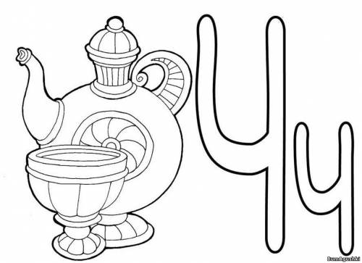

мамапчелалетиткдеткампчёлкамзовётпитьчай
ча | ача чач | чай | чу-до | ча-сы
чу | учу чуч | чай-ка | чу-лок | са-чок
чи | ичи чич | чай-ник | чук-ча | час-то
че | ече чеч | чаш-ка | Чу-кот-ка | сей-час
чо | очо чоч | ча-шеч-ка | мол-чу | ска-чок

На сто-ле чай-ник. Мы пи-ли чай. Наш чай чу-до как хо-рош! В нём ма-ли-на, ка-ли-на, мя-та. Он ле-чеб-ный.

